DAY03

课程内容
CSS的定位技术
CSS盒模型
案例：设计一个好看的登录页面
JS技术简介
案例：表单校验
案例：图片轮播效果
案例：广告弹窗
案例：完善表单校验

历史回顾
Form 表单技术
作用：用来收集信息并发送信息的一个技术
属性：
Action：发送的地Menthod ：提交的方式
Ectype：设置数据的格式

提交表单
使用input中type为submit的按钮提交。（自带事件）

表单中可添加数据的选项
Input系列 属性type=?
Text 文本
Password 密码
Radio 单选
CheckBox多选
Date
Datetime 日期
File 文件上传
number数字框
Reset 重置
Button 普通按钮
补充：hidden 隐藏框[作用：前后台交互数据的时候，会出现一些数据必须在页面读取但是不能给用户展示的，可使用hidden进行隐藏，方式如下：]
<input name="money" type="hidden" value="100万"></input>

特殊的表单标签：
Textarea 文本域
属性：rows 设置高度 cols 设置宽
Select > optgroup > option

下午：CSS
DIV（division ）划分。 一个用来网页布局最基本的标签，需要借助css才能展现效果。
CSS（cascading style sheet）层叠样式表
三种引入方式
行内、内部、外链
应用范围： 外链 > 内部 > 行内 （引用范围）
生效级别：行内 > 内部|外链（生效取决于谁后加载）

三种基本的选择器
类选择器 .
标签选择器 标签名
ID选择器 #
应用范围：标签 > 类 >ID
生效级别: ID > 类 > 标签

基本|CSS
Width 宽
Height 高
Border 边框
Border：线条大小 线条样式 颜色;
Border-radius 设置圆角
Font-family 设置字体
Font-size 字体大小
Font-weight：bold 设置加粗
Color：字体颜色
Text-align 文字位置

Background-color 背景颜色
Background:url(地址); 引用图片
Background-repeat 设置重复
Background-position 图片定位
Background-size 图片大小

List-style 设置列表样式
Float ：设置浮动

CSS的定位技术
通过css将指定的标签放在指定的位置。(可能会出现标签重叠，默认HTML是流式布局)

单词：position
Static :定位的默认值，指当前标签没有任何定位。
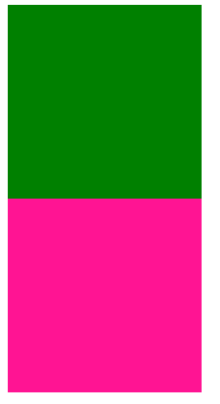
Absolute：参考父类标签进行绝对定位。 一句话：参考父类将自己的位置虚化（不占位）
例子：
张三在0607班级（相对五方桥基地定位）
张三在地球上-中国-北京市-朝阳区-五方桥基地-6号楼-208教室-第三个工位（绝对）
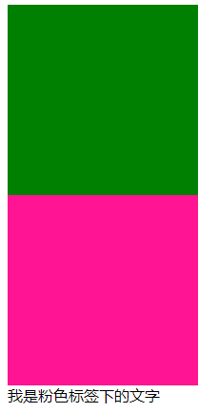
设置粉色div为绝对定位Absolute
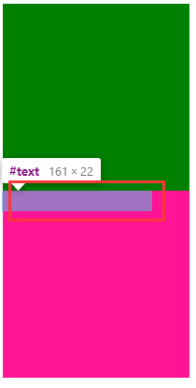此时，粉色标签存在但是不占用位置类，文字会直接参考上级标签显示。
Fixed 这个属性也是绝对定位，但是不同于Absolute 这个参考的是浏览器的边缘不是上级对象。
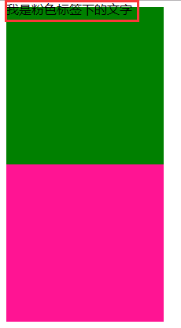
span的文字标签设置fixed属性。指定top0 会直接在浏览器边缘显示，不受任何标签影响。
Relative 一个相对定位的属性。通过这个属性也可以调整当前标签的位置。
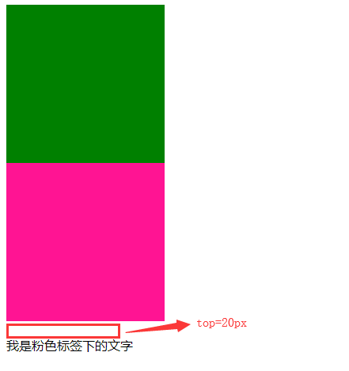
总结：相对定位一样可以通过top 等元素定位，但是参考就是上级标签。
Inherit 继承父类的定位规则，父子同步。

炒鸡重点：所有标签定位后，调整位置的属性是：top、left、right、bottom

CSS盒子模型（和定位技术功能一样）
所有HTML中的标签相对于父类（有嵌套关系）逗可以想象成一个盒子。子元素在父元素内。
作用：通过盒子模型可以直观的看见各种css的宽高、边距、线条等属性。
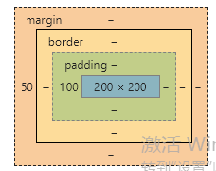调试使用
边框：border 盒子里不能反馈回颜色信息，但是直接反馈的是边框大小。
内边距：当前标签中的内容据当前标签的距离。叫内边距。
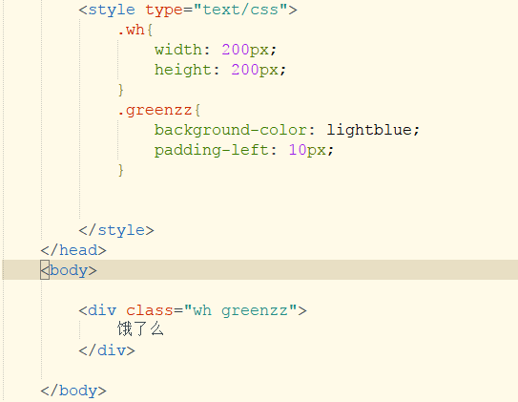
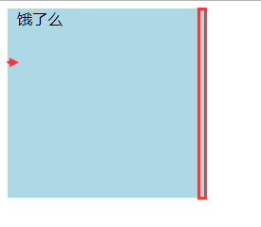
内边距设置多大，会将当前的标签宽或者高多增加多大。
内边距一般会高边当前标签的大小，如果不是大神使用的不多。
例如调整输入框
<input /><br>
<input style="padding: 5px;" />
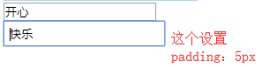
外边距：当前标签据父类或者同级标签的距离。(不影响当前标签任何内容)
是调整位置使用最多的css属性。
消除浏览器默认的留白：
*{
Padding:0;
Margin:0;
}
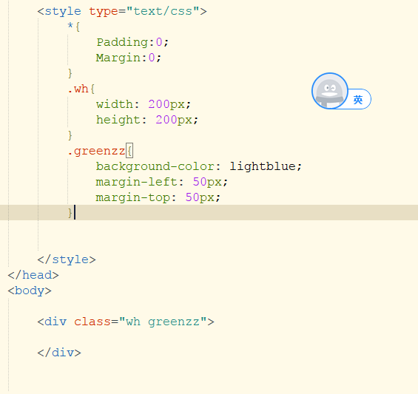
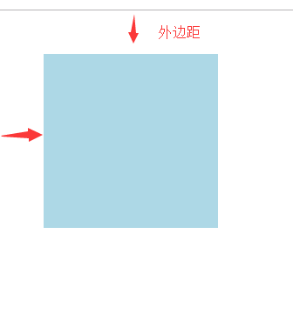
总结：盒子就是通过边距和边框属性组成的一个像盒子的模型。

案例：登陆页面
效果展示
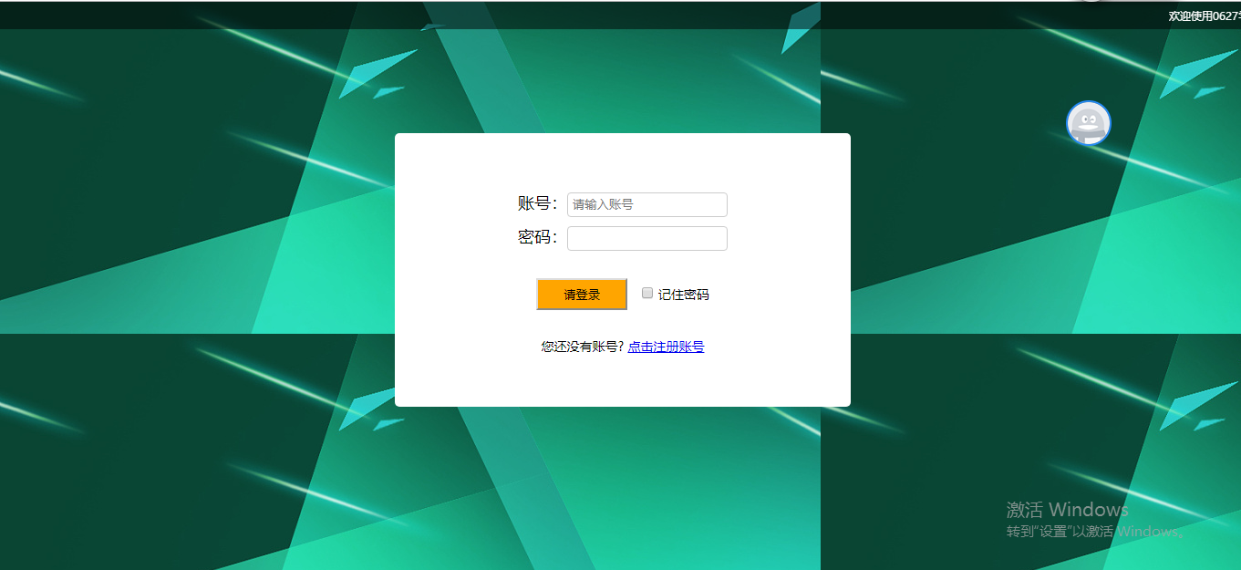
HTML代码
<!DOCTYPE html>
<html>
<head>
<meta charset="UTF-8">
<title></title>
<link rel="stylesheet" type="text/css" href="css/login.css"/>
</head>
<body>
<div class="nav">
<marquee class="wz">欢迎使用0627学生管理系统</marquee>
</div>

<form action="" method="">
<div class="login">
账号：<input class="zh kk" placeholder="请输入账号" /><br>
密码：<input class="mm kk" /><br>
<button class="btn" >请登录</button>
<!--记住密码-->
<input type="checkbox" class="chk" value="" />
<span class="jzmm">记住密码</span><br>
<div class="register">您还没有账号? <a href="#">点击注册账号</a></div>
</div>
</form>
</body>
</html>
CSS代码
*{
Padding:0;
Margin:0;
}

body{
background: url(../img/gb2sh.jpg);

}
.nav{
width: 100%;
height: 30px;
/*背景透明*/
background: rgba(0,0,0,0.5);
}
.wz{
color: white;
font-size: 12px;
margin-left: 15px;
line-height: 30px;
}
.login{
width: 500px;
height: 300px;
background-color: white;
margin-left: 433px;
margin-top: 114px;
border-radius: 5px;
text-align: center;
font-family: "微软雅黑";
font-size: 18px;
}
.zh{
margin-top: 65px;
}
.kk{
/* 上右下左 */
padding: 5px 0px 5px 5px;
border-radius: 4px;
border: 1px solid #ccc;
}
.mm{
margin-top: 10px;
}
.btn{
margin-top: 30px;
width: 100px;
height: 35px;
background-color: orange;

}
.chk{
margin-left: 10px;
}
.jzmm{
font-size: 14px;
}
.register{
font-size: 14px;
margin-top: 30px;
}

JAVASCRIPT 基础
HTML(基本框架)+CSS（美化修饰）+JavaScript（动作）

JavaScript是网页的一个脚本语言。作用是在网页中现实标签的动态操作。是网页中不可缺少技术。
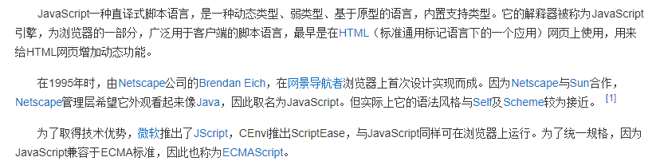
开发模型两种：
一种是最常用的模块开发，适用于中小型企业。优势快不好的就是信息可能会泄露。
接口开发，适用于大企业。 优势保密性强，不好的慢。

JavaScript组成
JavaScript一共由三部分组成。

ECMAScript JS基础（基本语法）
变量定义、方法定义、流程控制、循环、变量类型、事件...

DOM(document object model) 文档对象模型
JS将所有的标签都视为对象，当获取标签的时候返回的就是一个对象，DOM是操作当前HTML标签的。

BOM（browser object model） 浏览器对象模型
刨除标签操作，剩余的所有操作都属于BOM

JS的引入
和css一样，JavaScript同样也是三种使用方式
行内
<a href = ”javascript:void(0)”> </a>
内部
<script type="text/javascript">
//书写脚本代码
</script>
外链
<script src="**.js"
type="text/javascript" charset="utf-8"></script>

ECMAScript

变量的定义
无论是什么类型的数据，统一都使用var接受
<script type="text/javascript">
//变量类型 名称 = 值;(Java)
var i = 10; //定义初始化的变量
var k; //定义未初始化的变量
var m,n; //定义多个未初始化的变量
m = 20; //给变量赋值
var kaixin = "今天天气好清凉";
console.log(kaixin);//控制台输出
</script>

方法的定义
因为JavaScript是弱类型语言，所以在方法的定义上，不用声明返回值，形参中也不用设置参数类型。
//方法的定义 - 无返回值
function show1(){
console.log("我是最单纯的方法");
}
//有返回值得
function show2(){
console.log("多个返回值");
return "为是返回值，如果你看我不爽，你来打我呀";
}
//带参数的
function show3(i,ss){
console.log(i);
console.log(ss);
}

//方法调用方式一
show1();

var retu = show2();
console.log("返回值:"+retu);

show3("哈哈",10);

流程控制
If else
<script type="text/javascript">
var i = 1;

//单支判断
if(i > 0){
console.log("我终于不考0分了");
}

//不知道叫啥判断
if(i == 0){
console.log("我等于0");
}else{
console.log("我不等于0");
}

//多支判断
if(i<60){
console.log("男女混合双打");
}else if(i>=60 && i < 90){
console.log("男子单打");
}else{
console.log("奖励兰博基尼一辆");
}
</script>
Switch
<script type="text/javascript">
var i = 1;
switch(i){
case 1:console.log("开心");
break;
case 2:console.log("快乐");
break;
}
</script>

循环
<script type="text/javascript">
for(var i= 0; i < 10; i++){
console.log(i);
}
</script>

数组的定义
<script type="text/javascript">
var arr = [1,"2",4,6];
//循环数组
for(var i = 0; i <arr.length;i++){
console.log(arr[i]);
}
//简易的循环-增强写法
for(var i in arr){
console.log(arr[i]);
}
</script>

变量类型
Undefined [未定义] 在JS中未定义指当前值为初始化。这个值是从null中派生出来，两个值如果比较是返回true
Null 是一个标准的类型，说当前值为空。一般在JS获取标签属性或者值的时候，如果不能获取会返回null。
布尔 Boobean [true false]
数值类型 number 指各种类型的数值。
字符串 正常的字符串 双引号中的内容

引用数据类型。指对象的引用。[JS中存在对象的。]

事件
在JS中，事件指能能够作一些触发操作。
例如：submit提交按钮 ，默认绑定了一个表单提交的事件。
为们使用是为了给那么没有默认事件的标签手动绑定事件。
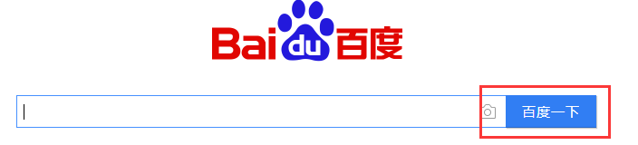
所有事件大全
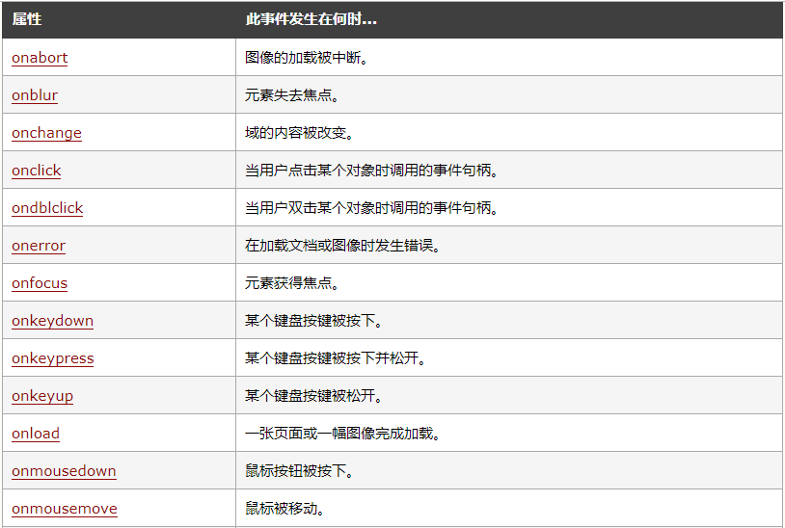
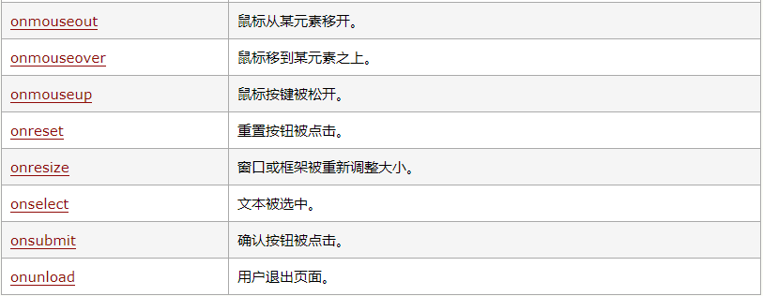
给标签绑定事件
Div
按钮
hr
输入框

HTML代码
<body>
<div onmousedown="dv()" style="width: 200px;height: 200px;background-color: #FFA500;" ></div>
<input onclick="ipt()" type="button" value="测试事件" />
<hr onmouseout="hrr()">
<input onblur="inp()" type="text" />
</body>

脚本代码
<script type="text/javascript">
function dv(){
alert("div事件");
}
function ipt(){
alert("我被点击了");
}
function hrr(){
alert("万花丛中过，片叶不沾身");
}
function inp(){
alert("轻轻地我走了");
}

</script>
